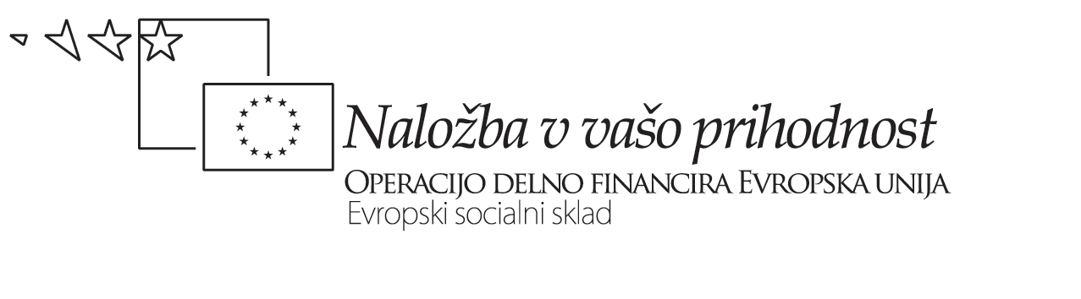

Naslov gradiva:
ŽIVALSKA FARMA

Avtorica gradiva: Simona Zupančič

AVTORICA: SIMONA ZUPANČIČ
SODELAVKI: VANJA ZIDAR ŠMIC, VESNA ŠVAB

ŽIVALSKA FARMA

medpredmetno povezovanje (UČNI LISTIČI)

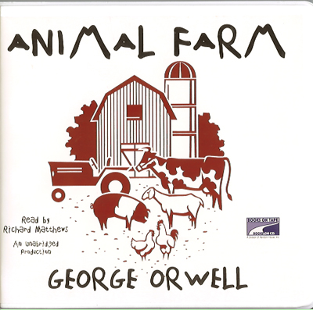
Gimnazija
Euro šola
Ljubljana
3. A,
3. B

IME IN PRIIMEK LASTNIKA/LASTNICE: _____________________________________
O AVTORJU KNJIGE IN ...

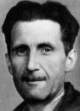

... NJEGOVI KNJIGI ŽIVALSKA FARMA

DOGAJALNI PROSTOR: Росси́я

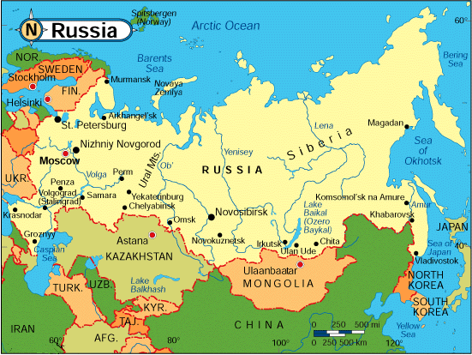

Naštej tri besede, ki te asociirajo na Rusijo.

Rusija je znana tudi po vodki. Katero žito je najbolj primerno za izdelavo?

Ruska federacija je nastala leta 1991 po razpadu ____________________.

Na katere države meji Rusija?

V katerem predelu Rusije lahko temperature dosežejo tudi -70°C?

Kaj pomeni, da je Rusija multinacionalna država?

Če bi bil/-a kmetovalec/-lka v Rusiji, s čim bi se preživljal/-a?

POLJEDELSTVO:

ŽIVINOREJA:

S čim pridobiva denar rusko gospodarstvo (industrija, panoge, surovine,...)?

Kaj izvažajo in kaj uvažajo?

ZGODOVINSKO OZADJE BESEDILA

V Sovjetski zvezi je bil v obdobju med obema vojnama v 20. stoletju uveden totalitarni režim. Pojasnite pojem totalitarizem in njegove glavne značilnosti.

Kdo si je v boju za nasledstvo izboril vodilno mesto v komunistični stranki in državi po Leninovi smrti leta 1924?

Opišite, kako je Stalin obračunaval z resničnimi in domnevnimi nasprotniki režima.

Pojasnite pojem kult osebnosti.

Imenujte tri diktatorje, ki so v času hladne vojne zgradili kult osebnosti, kot ga je Stalin.

GLAVNE OSEBE: IMENA IN ODNOSI MED NJIMI

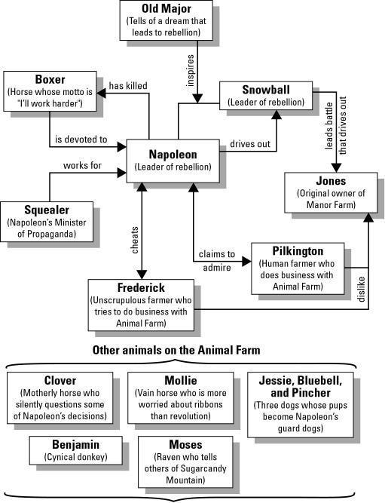
POVEZAVA KNJIGE Z ZGODOVISKIM OZADJEM
ŽIVALSKA FARMA | REVOLUCIJA V RUSIJI
Jones

Major

Animalizem

Sedem zapovedi

Snowball

Squealer

Moses

Mollie

Boxer

Benjamin

Napoleon

Psi

Gradnja mlina na veter, njegovo uničenje

Alkohol

ODGOVORI NA VPRAŠANJA … ANSWER THE QUESTIONS

- V kakšnih odnosih so živali na začetku revolucije?

- Od katerega trenutka dalje postanejo prašiči voditelji te revolucije?

- Primerjaj Napoleona in Debelinka. V čem se razhajata njuni mnenji? Ali bi po tvojem mnenju farma lahko funkcionirala z dvema voditeljema?

- Kaj je animalizem? Kdo ga predstavi živalim?

- Why is the windmill such an important object in the novel?

- Kako je lastnik farme skrbel za živali? Ali bi se živali uprle, če bi z njimi drugače ravnal? Utemelji svoj odgovor.

- What happens to the original Seven Commandments? Why are they later revised?

Zapovedi:
- Kdor hodi po dveh nogah, je sovražnik.
- Kdor hodi po štirih nogah ali ima peroti, je prijatelj.
- Nobena žival naj ne nosi oblačil.
- Nobena žival naj ne spi v postelji.
- Nobena žival naj ne pije alkohola.
- Nobena žival naj ne ubija druge živali.
- Vse živali so enakopravne.

- Katera omenjena bitka med ljudmi in živalmi je v zgodbi izpostavljena in zakaj?

- How do the pigs take advantage of the other animals' lack of intelligence? Explain some of the situations where the pigs use this to their advantage. How is language important to the pigs and the novel in general? Would the revolution have been more successful if all the animals were indeed equal?

- Why is the song “Beasts of England” important to the animals in the beginning of the novel? Why is the song later abolished?
Živali Anglije, živali Irske,
podnebij vseh, vseh dežela!
Vest čujte o svobodi zlati,
ki bode kmalu k nam prišla!

Če ne še danes, pride jutri.
Pregnan bo človek z oblasti,
plodove polj teh rodovitnih
bomo uživali sami!

Izginili z nosov obroči,
Ne bo na hrbtih sêdel več,
ostroge, uzde rja bo snedla,
okrutni biči bodo preč!

Bogastvo vse takrat bo naše:
pšenica, ječmen, detelja,
fižol, seno in sočna pesa,
ko zlata doba bo prišla!

Svetla bodo polja Angleške,
čistejše vode njenih rek,
pihljale slajše bodo sape,
ko zlati bo napočil vek.

Za dan veliki vsi na delo,
čeprav umrjemo pred zor!
Vsi – konji, krave, goske, race –
za svobodo na upor! Na upor!

Živali Anglije, živali Irske,
podnebij vseh, vseh dežela!
Prisluhnite mi in vsem povejte,
da bo svoboda k nam prišla!

Vsebisko in oblikovno analiziraj pesem (o čem govori, število kitic, vrstic, pesniške figure).

- Določi stavčne člene v spodnji povedi:

Z odstranitvijo človeka boste odpravili temeljni vzrok lakote živali za vse večne čase.

- Podčrtaj in poimenuj glavne stavke, vrste odvisnikov, priredij in napiši S-strukturo.

Človek je edino bitje, ki troši, ne da bi kaj proizvajal.

Ne daje mleka, ne leže jajc, preslaboten je, da bi vlekel plug, prepočasen je, da bi ujel zajca.

PREVEDI NASLEDNJI ODLOMEK IZ KNJIGE:

Twelve voices were shouting in anger, and they were all alike. No question, now, what had happened to the faces of the pigs. The creatures outside looked from pig to man, and from man to pig, and from pig to man again; but already it was impossible to say which was which.

V PRIMERU DA BOM NEKOČ IMEL/-A FARMO … JE DOBRO ZNATI RAČUNATI …

Pet kokoši izleže v treh urah 30 jajc.

Koliko jajc izleže štirinajst kokoši v sedmih urah?

NA KMETIJI SE DOGAJAJO TUDI NESREČE. KATERE IN KAJ LAHKO STORIMO?

NA KMETIJI JE LEPO ... IJA IJA O...

Naloga 1: Kakšna je razlika med tradicionalnim in industrijskim poljedelstvom?

Naloga 2: Kaj povzroča »cvetenje jezera«?

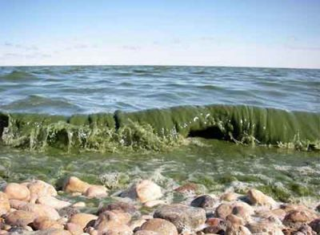

Naloga 3: Pozorno poslušaj učiteljevo razlago in dopolni tabelo.

Tabela: Primerjava prebavne poti pri ptiču – prežvekovalcu in človeku.
 | PTICE | PREŽVEKOVALCI | ČLOVEK
 | 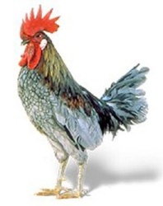 | 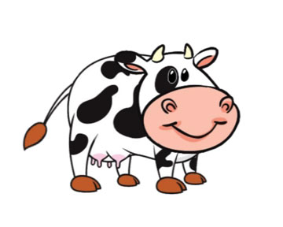 | 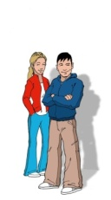
Ima zobe (DA/NE)
Prebavna pot (opiši):

Naloga 4: Ponovi človeško prebavno pot.

VIRI IN LITERATURA:

Orwell, G.: Živalska farma: pravljica. Ljubljana: Tehniška založba Slovenije, 1982.
http://pages.citenet.net/users/charles/af-comp.html
http://www.netcharles.com/orwell|
http://sl.wikipedia.org/wiki/%C5%BDivalska_farma
http://slo-tech.com/forum/t244656
http://uciteljska.net

